目录
一、总技术方案 2
1、项目概述 2
2、项目所依据的技术原理 2
2.1 饭团客户端 2
2.2 饭团服务器 3
3、项目实施计划 3
3.1 人员分工 3
3.2 实施计划安排 3
4、项目建设整体规划图 3
5、核心技术原理 4
6、系统设备、操作系统以及相关软件规格 4
6.1 客户端 4
6.2 服务器端 5
6.3 开发模型 6
7、主要技术和技能指标 7
7.1 规定遵守 7
7.2 相关法律遵守 7
7.3 可用性指标 7
7.4 容错性指标 8
7.5 响应实时性指标 8
二、项目开发功能及关键技术 8
2.1 项目开发功能描述 8
2.2 开发的关键技术 8
2.2.1软件架构技术 8
2.2.2项目技术框架以及系统技术框架原理描述 8
三、项目技术路线描述 9
3.1 技术路线描述 9
3.2 技术实现主要面临的风险及应对措施 9
四、项目技术成熟性 9

一、总技术方案

1、项目概述
纵观目前活跃在人们手机中的 App，生命力最长的无非就是腾讯QQ。它的单身天时地利人和，互联网刚刚进入中国，人们迫切需要通过网络进行联络，这个软件应运而生。人类的衣食住行的便捷化是所有App所希望达到的最终目标。滴滴打车的火爆就是这一理念的最大体现。大众点评几乎所有吃货都会必备。目前，楼盘中也纷纷推出未来城的概念，对于智能家居和远程控制的执念。衣我们可以理解为外貌消费，那么就是淘宝。
可以遇见在未来，互联网的普及和高性能的终端设备，会使得生活异常便捷，所以购物等一系列的网络应用成为家常便饭，那个时候物质极大丰富，我们也无法料想到未来20年的发展，但是我们可以遇见，健康必然成为未来20年最为重要的商业谋点。我们甚至可以说，未来20年是人类对于健康和长寿追求的20年。那么我们的App相较于其他家庭app，首先是逆向动作，而不是简单地食谱软件。我们从你进入超级市场的瞬间，提供最佳指导。在您进入厨房之后也可以做出健康搭配。
通过此款App在不同模式（塑身、增肌、均衡）下可以便捷的管理已经购买的食物原料，并按照已购买的食物原料做出膳食平衡的菜色，从而从中获得动手的乐趣和健康的饮食习惯。
目前的系统大多从主观角度推荐菜谱，即以菜系菜品分类美食小吃，以时间、季节和人种等因素来进行美食推荐，诚然用户可以在这些app中轻易的发现各种或是新奇或是美味或是外观诱人的菜品，但是这只能说是满足了用户对菜品的喜好，却没有考虑到用户的下厨条件，身体状态和用户的日常营养摄入。大多数用户非常享受使用这些app上的菜谱，但是这种下厨方式对他们来说更像是一种新奇的体验，一种尝试，更多的满足内心的挑战欲，好奇心，同时还有口腹之欲。
相比于这些app,本应用侧重于从人们的日常生活状态和营养平衡角度进行食谱推荐，例如人们在增肌时应该吃些怎么样的菜品，利用现有的材料能做些什么利于增肌的菜品，对当日所摄入的营养是否足够或者是否过量进行提醒，以帮助用户达到理想的效果，同时满足用户对菜品菜色的需求，还能一定程度上对原料进行规划避免浪费，在将来还可能实现对手机购菜业务的扩展，并建立内置的类似于朋友圈的论坛来满足用户对下厨心得或成果的分享和讨论。

2、项目所依据的技术原理

2.1 饭团客户端
该系统适用于以Android为系统的移动终端设备，实现不同模式下为用户规划现有食材并量身定制每日菜单，并对营养摄入量进行估算，帮助用户制定健康食谱和养成良好的饮食习惯。技术上需要做到数据显示、从服务器端获取数据并适配，将数据存至SQLite数据库。

2.2 饭团服务器
该系统基于windows平台，对来自客户端的请求处理，返回所需菜谱，用户输入食材时执行SQL Server数据库查询操作，允许编辑进行推荐菜谱录入和推送，管理员导入菜谱时实现对SQL Server的数据录入。技术上需要使用tomcat服务器、servlet、struts2、SQL Server。

3、项目实施计划

3.1 人员分工
组员 | 任务安排
曾超伟 | 需求调查，需求分析文档编写
聂丽勤 | 设计系统整体框架，解决技术难题
李立博 | 项目推广、投资分析

3.2 实施计划安排

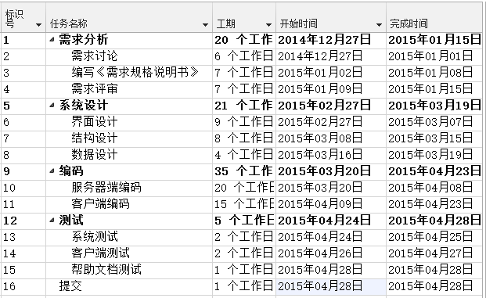

4、项目建设整体规划图

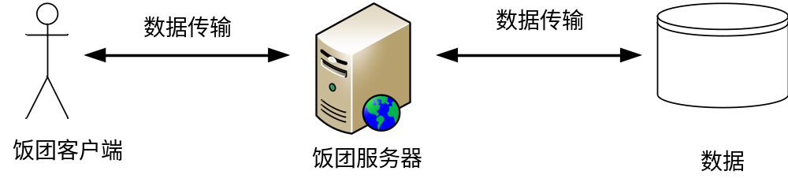

5、核心技术原理
    - 该系统采用SQL Server数据库，具有很好的易用性，适合分布式组织的可伸缩性，用于决策支持的数据仓库功能，与许多其它服务器软件紧密关联的集成性，良好的性价比等。
    - 系统的客户端建立SQLite数据库，占用手机资源低的同时数据处理还快。

6、系统设备、操作系统以及相关软件规格

6.1 客户端
操作平台
本系统客户端主要在Android操作平台上部署，Android是以Linux为核心的手机操作平台，主要使用于便携设备, Android平台提供给第三方开发商一个十分宽泛、自由的环境。使用Android平台有以下众多优点：
（1）从性能上来看：
1.占用内存小
Android是一个多任务操作系统，最近运行过的程序都常驻后台，而在内存管理上则由系统选择性的自动杀掉占用内存的近期不活跃进程，不用像 Symbian和Windows Mobile一样手动关闭程序。
2.运行速度
运行速度也是Google手机 的强项之一，尽管其核心处理器的频率以及内存搭配并非最顶级的配置，但在Android平台中有着畅快淋漓的速度表现，许多试用过该机的人均对其流畅度赞不绝口。有了速度的保障，对于其它丰富应用自然游刃有余。
3.界面美观
Android拥有不亚于IOS操作系统的华丽UI，高自由度的触控操作模式更是极大幅度的提升了用户体验度。
（2）从发开的方便性来看：
1. 拥有大量系统封装好的控件，同时允许自定义控件，一定程度上能提升编程效率。
2. 系统自带调试工具丰富，能够很好的满足调试和监视程序运行情况 如：内存使用、界面布局和线程使用等。
3. 系统提供大量函数库，程序员可以把更多的精力放在业务逻辑上。

6.2 服务器端
操作系统：windows 7系统
服务器软件:apache Tomcat 8.0
操作平台：web应用程序
优点：
A、稳定安全，方便快捷，基于web 浏览器/Java applet 能使用户较容易连接，具有很强的开放性
B、无需下载，随时随地登录
C、容易管理，结构易于扩展
D、用户界面一致，对于无用户交互功能的页面，用户接触的界面都是一致的，从而可以降低软件的培训费用。
E、Web站点上的信息是动态的，可以经常更新，使用户获取的信息都具有时效性。
无平台限制，无论基于何种系统平台，用户都可以通过互联网访问
数据库平台

（1）服务器端采用SQL Server数据库，SQL Server是一个分布式的关系型数据库管理系统，具有客户机/服务器体系结构，采用了Transact-SQL的SQL语言在客户机与服务器间传递客户机的请求与服务器的处理结果。
（2）它一种应用广泛的数据库管理系统，具有许多显著的优点：易用性、适合分布式组织的可伸缩性、用于决策支持的数据仓库功能、与许多其他服务器软件紧密关联的集成性、良好的性价比等。性能、可伸缩性及可靠性是基本要求，而进入市场时间也非常关键。
（3）除这些SQL Server的优点外，SQL Server还为数据管理与分析带来了灵活性，允许单位在快速变化的环境中从容响应，从而获得竞争优势。从数据管理和分析角度看，将原始数据转化为商业智能和充分利用Web带来的机会非常重要。作为一个完备的数据库和数据分析包，SQL Server为快速开发新一代企业级商业应用程序、为企业赢得核心竞争优势打开了胜利之门。作为重要的基准测试可伸缩性和速度奖的记录保持者，SQL Server是一个具备完全Web支持的数据库产品，提供了对可扩展标记语言 (XML)的核心支持以及在Internet上和防火墙外进行查询的能力。
（4）客户端采用SQL Lite数据库，SQLite，是一款轻型的数据库，是遵守ACID的关系型数据库管理系统，它包含在一个相对小的C库中。它是D.RichardHipp建立的公有领域项目。它的设计目标是嵌入式的，而且目前已经在很多嵌入式产品中使用了它，它占用资源非常的低，在嵌入式设备中，可能只需要几百K的内存就够了。它能够支持Windows/Linux/Unix等等主流的操作系统，同时能够跟很多程序语言相结合，比如 Tcl、C#、PHP、Java等，还有ODBC接口，同样比起Mysql、PostgreSQL这两款开源的世界著名数据库管理系统来讲，它的处理速度比他们都快。
E-R图
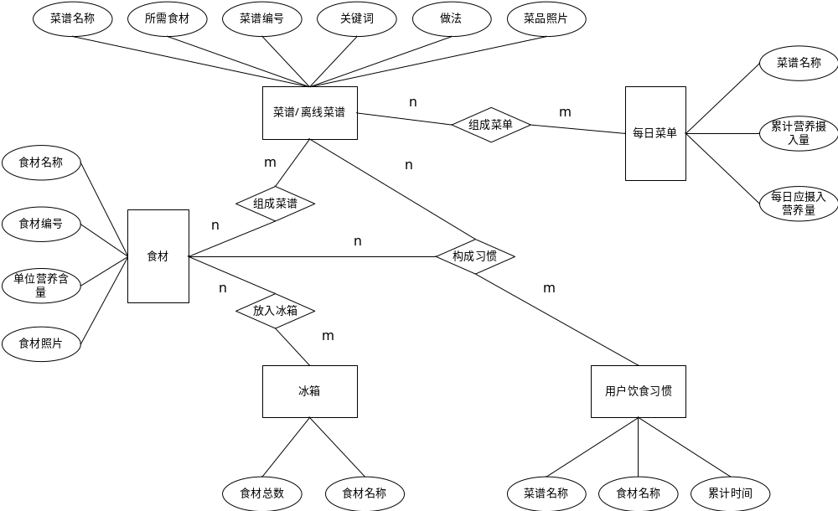

数据模式
食材：食材名称、食材编号、单位营养含量、食材照片
冰箱：食材总数、食材名称
用户饮食习惯：菜谱名称、食材名称、累计时间
菜谱/离线菜谱：菜谱名称、所需食材、菜谱编号、关键词、做法、菜品照片
每日菜单：菜谱名称、累计营养摄入量、每日应摄入营养量

6.3 开发模型
本软件的开发采用快速原型模型，快速原型模型需要迅速建造一个可以运行的软件原型 ，以便理解和澄清问题，使开发人员与用户达成共识，最终在确定的客户需求基础上开发客户满意的软件产品。 快速原型模型允许在需求分析阶段对软件的需求进行初步而非完全的分析和定义，快速设计开发出软件系统的原型，该原型向用户展示待开发软件的全部或部分功能和性能；用户对该原型进行测试评定，给出具体改进意见以丰富细化软件需求；开发人员据此对软件进行修改完善，直至用户满意认可之后，进行软件的完整实现及测试、维护。
由于在开发过程中我们可能不断产生会对功能进行一些添加或删改，需求存在不明确性，采用这种模型可以有效地减少由于软件需求不明确带来的开发风险。
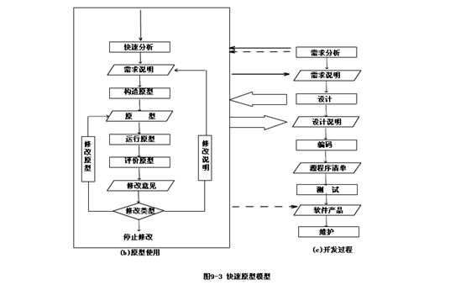

7、主要技术和技能指标

7.1 规定遵守
遵循《电子政务标准化指南》要求
遵循《电子政务工程技术指南》要求

7.2 相关法律遵守
遵守《计算机软件保护条例》
遵守《中华任命共和国计算机信息系统安全保护条例》
遵守《中华人民共和国治安管理处罚条例》
遵守《中国公用计算机互联网国际联网管理办法》
遵守《中华人民共和国刑法》
遵守《计算机信息网络国际联网安全保护管理办法》

7.3 可用性指标
保证7X24小时不间断稳定运行
日常平均cpu占用率小于40%，忙时小于80%

7.4 容错性指标
软件产品出现BUG是，确保业务数据一致性

7.5 响应实时性指标
如无特殊说明，以下响应实时性指标要求均为最大并发数条件下的响应时间要求。

二、项目开发功能及关键技术

2.1 项目开发功能描述
功能名称 | 描述
食材扫描识别 | 对食材拍照，传到服务器，服务器对照片进行处理以识别用户所购食材。
菜谱生成器 | 根据用户所选择的材料放入数据库比对，返回可实现的菜品菜谱。

2.2 开发的关键技术

2.2.1软件架构技术
在“饭团“软件架构与研究实现的主要方向上，重点研究的是如何在实际变化的需求中用尽可能短的时间满足用户的复杂需求，否则，”饭团“系统作为一个大数据的复杂软件，容易导致应用系统很难在效率、稳定性、易维护性方面取得最佳平衡。正式基于这样一种考虑，我们构件的一个基于构件服务的三层结构的框架体系。为了减少代码维护和升级复杂度，在研究透彻新农合业务的需求基础上，我们主要研究与开发可复用的业务构件，即，在遵循业界各类标准与J2EE的基础上，开发具备能分布式部署的构建服务，开发具有扩展（开放）性强，高强壮性、高稳定性等特点的业务构件，屏蔽业务人员对基础技术的了解，促进业务模块的再利用，让技术的变化不会影响业务模型，而业务的变化通过对系统的配置来实现。

2.2.2项目技术框架以及系统技术框架原理描述
用户通过HTTPClient的方法访问服务器端，在发送HTTP请求时，服务器端将根据客户端发送的请求消息对应的信息，技术框架图如下图所示：
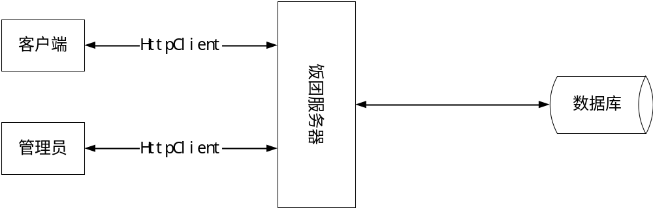

三、项目技术路线描述

3.1 技术路线描述
“饭团”app的软件结构采用了松散的构建与标准的服务模式，强调应用框架的复用及构件服务的高度复用，从而达到对该系统应用的快速重组快速适应变化及系统稳定性。
系统核心技术上采用了分层构件模型、XML数据总线、大型关系型数据库、构件引擎、缓存技术、动态构件加载等技术，涉及使用的技术及标准包括：J2EE、XML、HttpClient、WebServers、JDBC、SQLServer、java等。

3.2 技术实现主要面临的风险及应对措施
“饭团“系统的研发涉及现代通讯学、电子学、计算机科学、统计学、营养学等多门学科与专业技术。需要从多学科的角度对系统进行系统的分析与研究，为了应对项目开发中出现的不可预测的风险，我们组织了一个技术团队，这个团队既包括了电信、电力行业有运行级信息化建设经验的专家。定期对系统设计进行指导，并对各阶段设计的成果进行严格的评审把关，保证技术方向与业务层面上出现偏差，最大程度地降低项目实施的技术风险。

四、项目技术成熟性
本项目采用的技术及标准包括J2EE、XML、HttpClient、WebServers、JDBC、SQLServer、java等国际成熟的技术。本项目关键技术包括分层构建模型、XML数据总线、大型数据库、构件引擎、缓存技术、动态构件加载等技术，已经基本解决技术问题，为产品成熟后推向市场铺平了道路。

